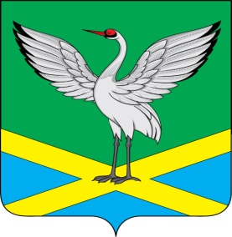

Совет городского поселения
«Забайкальское» муниципального района
«Забайкальский район»
IV-го созыва

РЕШЕНИЕ

«17 » июня 2020 г. № 212

пгт. Забайкальск
О внесении изменений в Решение Совета городского поселения «Забайкальское» № 138 от 07.12.2018 г. «Об утверждении перечня должностных лиц администрации городского поселения «Забайкальское», уполномоченных составлять протоколы об административных правонарушениях»

В соответствии Законом Забайкальского края № 1734-ЗЗК от 21.06.2019 г. "О внесении изменений в отдельные Законы Забайкальского края"
и Законом № 1789-ЗЗК от 30.12.2019 г. «О внесении изменений в Закон Забайкальского края "Об административных правонарушениях" и статью 1 Закона Забайкальского края "О наделении органов местного самоуправления городских и сельских поселений, городских округов государственным полномочием по определению перечня должностных лиц органов местного самоуправления, уполномоченных составлять протоколы об административных правонарушениях, предусмотренных Законом Забайкальского края "Об административных правонарушениях", Законом Забайкальского края от 25.12.2018 N 1672-ЗЗК "О внесении изменений в Закон Забайкальского края "Об административных правонарушениях" и статью 1 Закона Забайкальского края "О наделении органов местного самоуправления городских и сельских поселений, городских округов государственным полномочием по определению перечня должностных лиц органов местного самоуправления, уполномоченных составлять протоколы об административных правонарушениях, предусмотренных Законом Забайкальского края "Об административных правонарушениях", руководствуясь Уставом городского поселения «Забайкальское», Совет городского поселения «Забайкальское» решил:

- Внести изменения в «Перечень должностных лиц администрации
городского поселения «Забайкальское», уполномоченных составлять протоколы об административных правонарушениях», утвержденного решением Совета городского поселения «Забайкальское» от 07.12.2018 г. № 138, а именно: исключить ст. 30 и дополнить статьями 5.5., 17.2.1.

- Настоящее Решение вступает в силу после его официального
опубликования.

- Контроль за исполнением данного Решения возложить на главу
городского поселения «Забайкальское».

- Опубликовать настоящее Решение в информационном вестнике
«Вести Забайкальска» и разместить на официальном сайте администрации городского поселения «Забайкальское».

Глава городского поселения
«Забайкальское» О.Г. Ермолин

